IL CAMBIAMENTO.
PIANIFICARE E REAGIRE ALLE EMERGENZE

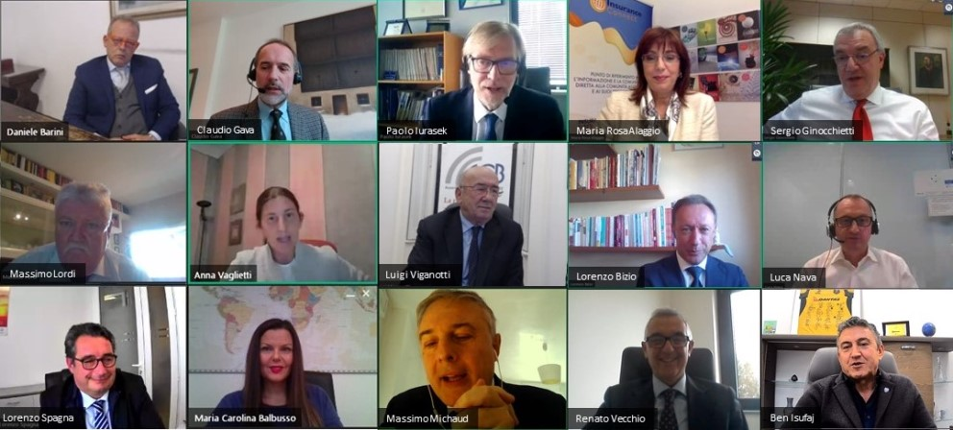

400 registrazioni e una media di 270 connessioni per il XVIII Convegno Benpower, che ha visto 15 relatori chiave del settore dei sinistri property confrontarsi sul tema dell’imprevedibilità dei danni e della necessaria preparazione. Una grandissima partecipazione che conferma la centralità delle relazioni nel nostro scenario.

“Il confronto non garantisce cambiamento. Ma non ci sarà mai cambiamento senza confronto”.

Con questa citazione del filosofo James Baldwin si apre la riflessione sul XVIII Convegno Benpower, tenutosi in diretta web lo scorso venerdì 16 ottobre 2020.

L’esperienza del confronto rappresenta infatti il leitmotiv che sottende tutte le edizioni dell'evento e che nel diciottesimo anno raggiunge piena espressione nell’esercizio del cambiamento, soprattutto dovuto all’evolversi dell’emergenza sanitaria.

Come ha reagito la filiera dei sinistri property di fronte a un evento così radicale e pervasivo della società globale. Quali percorsi gli assicuratori, i periti, gli intermediari e i risanatori hanno intrapreso per rispondere in concerto alla gestione delle emergenze. I sinistri non si annunciano, accadono sempre e devono essere risolti: la richiesta di servizi rappresenta l’unico punto fermo di un settore in continua evoluzione. Quindi come trovarsi preparati all’imprevedibile per creare valore condiviso soprattutto nell’ottica del cliente finale?

Dopo i saluti istituzionali di Ben Isufaj, Amministratore e Fondatore di Benpower, hanno presentato le loro esperienze Daniele Barini, Presidente Anpre, Claudio Gava, Responsabile Divisione Sinistri Itas, Paolo Iurasek, Vice Presidente Anapa Rete ImpresAgenzia, Massimo Lordi, Placement Officer Wholesale Insurtech Network, Lorenzo Spagna, Presidente CdA Rda Servizi e Direttivo Assiprovider, Anna Vaglietti, Presidente Women in Insurance Network e socio Aipai, e Luigi Viganotti, Presidente Acb Associazione Categoria Brokers nella tavola rotonda moderata da Maria Carolina Balbusso, Responsabile Marketing e Comunicazione di Benpower, evidenziando il cambiamento nell’approccio culturale alla gestione dei danni property, con la valorizzazione dei ruoli, delle competenze e dell’informazione, ma altresì dell’empatia e dei fondamentali delle relazioni.

Il coronavirus, grande acceleratore del cambiamento, ha scatenato la tempesta perfetta che ha coinvolto tutti gli attori in gioco, usando la stessa metafora presentata da Massimo Michaud, Presidente di Cineas, e che ha costituito il trait d’union con le interviste realizzate da Maria Rosa Alaggio, Direttore Responsabile Insurance Review a Lorenzo Bizio, Responsabile Sinistri Property Generali Italia, Sergio Ginocchietti, Dirigente Liquidazione Property UnipolSai, e Luca Nava, Head of Claims Allianz Global Corporate & Specialty. Protocolli condivisi e grande attenzione al cliente si dimostrano strumenti imprescindibili per il funzionamento ottimale dell’ecosistema dei sinistri.

Benpower dal canto suo ha risposto alle problematicità del 2020 con la realizzazione di un hub di innovazione e tecnologia nell’area milanese a servizio di tutto il mondo assicurativo, ma soprattutto con la continua ricerca e sviluppo delle attività di bonifica e sanificazione. La nuova sede rappresenta il polo per le attività focalizzate sul canale assicurativo guidate da Renato Vecchio, Direttore Insurance Network di Benpower.

“400 registrazioni e una media di 270 connessioni testimoniano non solo la grande partecipazione all’evento, ma soprattutto la centralità delle relazioni in un settore dove la richiesta di collaborazione e partnership è sempre più rilevante”, conclude Ben Isufaj.

Maggiori informazioni:
comunicazione@benpower.com
+39 346 7025345

Benpower è un’azienda leader nel settore della bonifica e ripristino di edifici industriali e civili, inclusi contenuti e macchinari, che hanno subito danni da incendio, allagamento ed evento naturale. Fondata nel 2002 da Ben Isufaj, amministratore dell’azienda con esperienza trentennale acquisita direttamente sul campo, Benpower conta in tutto il mondo circa 200 dipendenti altamente qualificati nella gestione delle emergenze.

